開班計畫：
淡江大學公共工程品質管理人員回訓班115年度開班時間表 115.7.15

開課日 | 單元別 | 上課日期 | 班別 | 上課  地點 | 報名  截止日
8/9 | 推進工程與工務行政 | 8/9、15、16、22、23 | 假日班 | 台北 | 7/20
8/22 | 建築與土木工程品管案例研討 | 8/22、23、29、30、9/5 | 假日  視訊班 | 台北  世曦專班 | 8/3
8/22 | 土木工程品管案例研討 | 8/22、23、29、30、9/5 | 假日班 | 台北 | 8/3
9/5 | 建築與土木工程品管案例研討 | 9/5、6、12、13、19 | 假日  視訊班 | 馬祖 | 額滿
9/5 | 機電設備工程品質管理實務(一)(二) | 9/5、6、12、13、19、20 | 假日班 | 台北 | 8/17
9/6 | 連續壁工程實務 | 9/6、12、13、19、20 | 假日班 | 台北 | 8/17
9/19 | 建築與土木工程品管案例研討 | 9/19、20、10/3、4、17 | 假日  視訊班 | 馬祖 | 8/24
10/3 | 新舊建築基礎開挖工法與裝修工程案例研討 | 10/3、4、17、18、24 | 假日班 | 台北 | 9/14
10/13 | 建築與土木工程品管案例研討 | 10/13、15、20、22、27、29、11/3、5、10、12、17、19 | 夜間  視訊班 | 台北  世曦專班 | 9/22
10/17 | 建築與土木工程品管案例研討 | 10/17、18、31、11/1、7 | 假日班 | 台北 | 9/29
11/7 | 鋼構橋梁及基礎灌漿工程 | 11/7、8、14、15、21 | 假日班 | 台北 | 10/19
11/8 | 工程糾紛與土木工程品管案例研討 | 11/8、14、15、22、29 | 假日班 | 台北 | 10/19
11/29 | 新舊建築基礎開挖工法與裝修工程案例研討 | 11/29、12/5、6、12、13 | 假日班 | 台北 | 11/9
12/5 | 建築與土木工程品管案例研討 | 12/5、6、12、13、19、20 | 假日班 | 花蓮 | 11/16

註：1.115年度均先行安排實體課程，但以開課當下疫情起伏狀況隨時調整為線上視訊課程。線上課程採用google meet軟體授課，故請學員先行準備gmail帳號，進入線上教室鏡頭，截圖點名。
2.如由公司團體報名包班者，可自行選擇授課日期及時間，不受以上限制。
3.參訓學員如具有榮民身分者，可檢附相關資料(須另開上課證明)向退輔會申請進修補助。
4.以上上課日期係暫定，最終將以老師授課時間為準。
5.外縣市課程如報名踴躍，增開第2班次，將調整第2班次上課單元別，以利課程順利進行。
6.僅受理線上報名，需請學員配合下列事項：
(1)若班期人數趨近額滿，為公平起見，排序以工程會系統報名合格件之先後順序為主，恕不接受電話預留、傳真及mail報名。
(2)中心將分階段以手機通知補件、簡訊寄發繳費通知，如未能如期處理前開事宜，將釋出名額開放遞補，繳交文件若資料不齊全、不符合規定、拒不配合行政流程者，視同放棄報名，本處有權不予受理，亦不退回。
※本處不提供影印服務，請現場報名學員務必自行備妥資料。
……………………………………………………………………………………

107年9月起工程會加強審查學員報名證件照，照片需同身分證規格(4.5公分X3.5公分，約2吋)白底光線充足正面脫帽彩色光面，臉部應佔據整張照片面積的70~80%，且不得有陰影、戴眼鏡者鏡片不得反光，且勿與身分證、初訓證書同款，敦請學員配合，謝謝。
【證件照範例】
請參考以下圖片，備妥符合規定之照片，需特別注意勿與「身分證、結業證書」同款
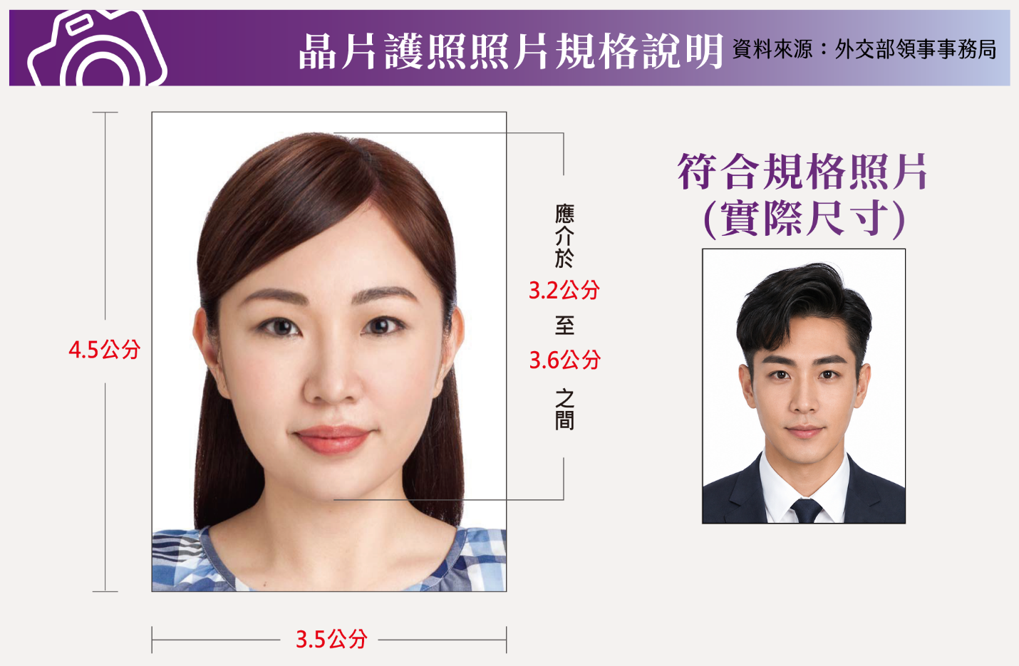

行政院公共工程委員會委託淡江大學辦理


公共工程品質管理人員回訓班簡章
目 的：本班屬公共工程品質管理人員在職專業訓練，充實品管人員專業領域之新知及專業素養，提昇公共工程施工品質。

主辦單位：行政院公共工程委員會
訓練單位：淡江大學推廣教育處
受訓資格：取得工程會核發之「品管工程師班」或「公共工程品質管理訓練班」結業證書者
授課時數：受訓總時數為36小時。

證書核發：結訓出勤經主辦單位審核通過者，由主辦單位核發電子回訓證明，受訓合格學員需憑個人憑證自行上網站下載。

上課地點：台北—台北市大安區金華街199巷5號(淡江大學推廣教育處)
花蓮—花蓮市華西路123號(東華大學美崙校區)
金門—金門縣金寧鄉大學路1號(金門大學)
苗栗—苗栗市民族路55號(苗栗縣總工會)
基隆—基隆市義一路87號7樓之1(里民活動中心)

學 費：新台幣9,000元整，115年12月31日前報名參訓學費9折優惠（僅限台北班）。
※不需先繳費，本處將於開課前2至3週發送註冊簡訊通知
上課日期：詳年度開班計畫一覽表，即日起開始報名，額滿為止。
上課時間：假日班：每週六、日上課，上午8時30分至下午5時30分，每次上課6~8小時。
平日班：每星期上2~3天，上午8時30分至下午5時30分，每次上課6~8小時。
夜間班：每星期上課2~3天，晚上6時至10時，每次上課3~4小時。
出勤考核：1.每小時點名1次，並在點名單上作成記錄。
2.上課後遲到、早退20分鐘以內到者，累計3次視為缺課一小時。
3.上課後遲到、早退超過20分鐘者，該節次視為缺課一小時。
4.缺課1小時扣5分。
5.上課時學員應將通訊器材關閉或設定為靜音，若發出聲響，經制止後再發出聲響者，每次視同遲到一次。
※遲到、曠課及請假總時數不得超過6小時；如係學員本人病假、結婚、分娩、參加國家考試、依法受各種兵役召集、配偶或本人及配偶之直系親屬喪假、天災或不可抗力之因素，經檢附證明文件並辦妥請假手續者得不計入扣分，但仍列入缺課時數。
成績考核：缺課總時數不得超過6小時，出勤考核總成績為一百分，缺課一小時扣5分，及格分數為70分以上。
其他說明：有下列情形之一者不予核發回訓證明：
1.缺課總時數超過6小時。(不管有無請假)
2.冒名頂替上課者。
3.受訓資格不符規定。

報名方式：配合政府節能減碳及無紙化政策，本班採優先電子化報名作業，不再重複要求繳交 紙本文件。
1.請先至【公共工程雲端服務網】點選欲上課之單元並依規定上傳基本資料。
網址：https://pcic.pcc.gov.tw/pwc-web/service/qua0601
2.本處依工程會系統資料進行資格審查，資料不完整、影像模糊或資格文件不符規定者，本處將以簡訊或電子郵件通知補件。
3.報名日期：即日起，額滿為止。
4.各項證件如有不符合報名資格之各項規定或有偽造、假借、塗改等情事者，應自負法律責任。且一經查明即取消其與本訓練班所有之資格認定(包括受訓資格、領證資格、換證資格等)，並不予退費。
5.初審核可並已完成註冊手續者，若經複審發現證件不合簡章之規定，即通知限期補件；於限期內無法補足證件者，將取消其受訓資格，並退回9成費用。因個人因素申請退費者，依據教育部103.10.17臺教高(一)字第1030145167B號令修正之「專科以上學校推廣教育實施辦法」第17條：學員自報名繳費後至開班上課日前申請退費者，退還已繳費用之九成。自開班上課之日起算未逾全期三分之一申請退費者，退還已繳費用之半數。開班上課時間已逾全期三分之一者，不予退還。學員人數不足即不開班(於報名截止日後統一通知)，已完成註冊手續之學員，將協調延期或退費。
繳費方式：費用請以現金、即期支票（抬頭：淡江大學學校財團法人淡江大學）、金融轉帳(007第一銀行信義分行，戶名：淡江大學學校財團法人淡江大學、帳號：1621-000-4528)等方式繳交，恕不受理開課當日繳費。
完成上述程序後，中心將於課程開課前3天以手機簡訊+Mail寄發上課通知。
無法如期上課之學員，本處僅接受在第1次上課前辦理延期(限1次)或退費申請，凡轉班者不得再辦理退費，繳交報名資料者視同同意。
聯絡電話：（02）2321-6320轉8851-52、8858、8831 傳真：（02）2321-4036
網 址：https://www.oce.tku.edu.tw/Course/CourseList?mainId=1021&groupId=1113

課程單元暨內容：
基礎開挖與品管
課程名稱 | 時數 | 課程名稱 | 時數
課程及班務介紹、全民督工宣導短片放映 |  | 政府採購全生命週期概論 | 1
最新政策與法規 | 1 | 監測與地錨工程 | 8
灌漿工程 | 4 | 型鋼支撐及土方開挖工程 | 8
擋土樁工程 | 4 | 連續壁工程 | 5
基樁工程 | 5

推進工程與工務行政
課程名稱 | 時數 | 課程名稱 | 時數
課程及班務介紹、全民督工宣導短片放映 |  | 政府採購全生命週期概論 | 1
最新政策與法規 | 1 | 推管與潛盾工程 | 8
地盤工程性質 | 4 | 推管工務行政 | 6
用戶接管工務行政 | 6 | 汙水管線工程概論 | 10

鋼構橋梁及基礎灌漿工程
課程名稱 | 時數 | 課程名稱 | 時數
課程及班務介紹、全民督工宣導短片放映 |  | 政府採購全生命週期概論 | 1
最新政策與法規 | 1 | 鋼構橋梁施工法之探討 | 12
地盤灌漿工程實務 | 12 | 樁基礎及開挖工程 | 10

新舊建築基礎開挖工法與裝修工程案例研討
課程名稱 | 時數 | 課程名稱 | 時數
課程及班務介紹、全民督工宣導短片放映 |  | 政府採購全生命週期概論 | 1
最新政策與法規 | 1 | 新舊建築基礎開挖工法與案例研討 | 12
室內裝修施工與案例研討 | 10 | 建築物消防、機電、空調法規與實務 | 12

連續壁工程實務
課程名稱 | 時數 | 課程名稱 | 時數
課程及班務介紹、全民督工宣導短片放映 |  | 政府採購全生命週期概論 | 1
最新政策與法規 | 1 | 地盤性質與連續壁施工互動案例研討 | 12
連續壁地中壁及扶壁單元分割與案例研討 | 12 | 各種扶壁施工案例研討 | 10

工程法律及爭議處理與潛盾隧道施工實務
課程名稱 | 時數 | 課程名稱 | 時數
課程及班務介紹、全民督工宣導短片放映 |  | 政府採購全生命週期概論 | 1
最新政策與法規 | 1 | 工程法律及爭議處理 | 12
潛盾隧道施工實務 | 12 | 潛盾隧道施工案例 | 10

土木工程品管案例研討
課程名稱 | 時數 | 課程名稱 | 時數
課程及班務介紹、全民督工宣導短片放映 |  | 政府採購全生命週期概論 | 1
最新政策與法規 | 1 | 山坡地開發工程 | 12
舊基礎之新建連續壁工法施工案例探討 | 10 | 推管掘進機設備與操作實務 | 12

工程糾紛與土木工程品管案例研討
課程名稱 | 時數 | 課程名稱 | 時數
課程及班務介紹、全民督工宣導短片放映 |  | 政府採購全生命週期概論 | 1
最新政策與法規 | 1 | 工程合約糾紛與法律爭議解決 | 12
透地雷達於工程實務應用 | 12 | 橋樑隧道工程品質管理 | 10

建築與土木工程品管案例研討
課程名稱 | 時數 | 課程名稱 | 時數
課程及班務介紹、全民督工宣導短片放映 |  | 政府採購全生命週期概論 | 1
最新政策與法規 | 1 | 鋼筋、模板、混凝土施工與監造 | 12
建築鋼結構及施工管理 | 12 | 監造計畫暨品質計畫撰寫重點及案例研討 | 10

機電設備工程品質管理實務(一)(二)
課程名稱 | 時數 | 課程名稱 | 時數
課程及班務介紹、全民督工宣導短片放映 |  | 政府採購全生命週期概論 | 1
最新政策與法規 | 1 | 管路工程品質管理實務 | 5
空調設備工程品質管理實務 | 3 | 消防設備工程品質管理實務 | 3
升降設備工程品質管理實務 | 3 | 緊急供電設備工程品質管理實務 | 3
電氣設備工程品質管理實務 | 5 | 中央監控系統及控制設備工程品質管理實務 | 6
電線電纜工程品質管理實務 | 3 | 照明、弱電、接地、避雷設備及吊重工程品質管理實務 | 3

淡江大學公共工程品質管理人員回訓班報名表 編號:

外地班請勾選：□花蓮 □苗栗 □金門 □基隆 □其它：__________
姓 名 |  |  |  | 性別 |  |  |  |  | 出生日期 |  |  | 年 月 日 |  |  |  |  | 黏貼照片1張，1張以迴紋針夾於左上角。  【照片同身分證規格(4.5公分X3.5公分)，約2吋大頭白底正面脫帽彩色光面，臉部占照片80%，勿與身分證、初訓證書同款】
身分證字號 |  |  |  |  |  | E-MAIL
聯絡電話 | (O) |  |  |  |  | 傳真電話 |  |  |  |  | (F)
聯絡電話 | (H) |  |  |  |  | 手機號碼 |  |  |  |  | (M)
通訊地址
學 歷 | 學校 年制 科/系/所 畢業
服務單位 |  |  |  |  |  |  |  |  |  | 統一  編號 |  |  |  |  |  | 職稱
報名班別 | □基礎開挖與品管 □推進工程與工務行政 □鋼構橋梁及基礎灌漿工程 □連續壁工程實務  □新舊建築基礎開挖工法與裝修工程案例研討□機電設備工程品質管理實務(一)(二)  □工程法律及爭議處理與潛盾隧道施工實務 □土木工程品管案例研討  □工程糾紛與土木工程品管案例研討 □建築與土木工程品管案例研討
開課日期 | 月 日 |  | □夜間班(18：00-22：00) □假日班(08：30-17：30) □平日班
繳驗證件 | ■一年內彩色白底2吋照片 2 張(請勿使用學士照) ■身分證正反面影本  ■「公共工程品質管理訓練班」或「品管工程師班」工程會核發之初訓結業證書彩色影本【證書影本邊框內空白處(勿在邊框外)加蓋個人私章及親筆簽名】<<勿交回訓證書>> 繳交資料影印清晰勿模糊不清
報名者簽章(必填) |  |  |  |  |  |  | 收據抬頭 |  |  | □如服務單位 □個人，不須開立  □另開抬頭，公司名稱：
核 定 | 審核 |  |  |  | 核定 |  |  | 通過（ ） 不通過（ ） |  |  |  |  |  |  | 執行長
備 註 | *第2上課順位日期： 月 日，中心將視需求協助安排報名  *開課前3天將以e-mail、簡訊方式發送開課通知提醒學員 |  |  |  |  |  |  |  |  |  |  |  |  | 註冊 | □已完成 □尚未完成
※填列本表即視同本人同意所提供的資料供淡江大學教學行政用途或課程資訊提供，本校將依「個人資料保護法」規範使用，基於必要時將個資提供至工程會。
※無法如期上課之學員，本處僅接受在上課前辦理延期(限1次)或依照推廣教育辦法申請退費，凡轉班者如因個人原因無法2次到訓，則不得再辦理退費。
身分證正反面影本黏貼處
如有更名(現名與結業証書不同)，需另提供戶籍謄本
∣
∣
∣
∣
清 晰 正 面 清 晰 反 面
∣
∣
∣

淡江大學公共工程品質管理人員回訓班報名表 編號:

